第5屆 技職校院大手攜小手
智慧創新應用競賽辦法

- 競賽緣起
隨著資通訊的快速發展，未來資通訊將主導產業科技發展，因此，培育資通訊跨領域研發應用人才是我國產業升級、競爭致勝之關鍵。
本競賽希望透過技專校院與技術型高中學生一同組隊，培養資通訊技能與實務應用跨域能力，並藉由技專端與技術型高中合作組隊之規定，向下扎根，吸引學生未來選讀相關科系及投入資訊產業，培育出具有競爭實力的未來資通訊產業人才。
- 辦理單位
- 指導單位：教育部
- 主辦單位：僑光科技大學、教育部促進產學連結合作育才平臺產學連結執行辦公室-國立臺灣科技大學
- 協辦單位：(北至南排序)
國立臺灣科技大學、國立臺北科技大學、中國科技大學、臺北城市科技大學、景文科技大學、亞東科技大學、龍華科技大學、健行科技大學、國立勤益科技大學、修平科技大學、嘉南藥理大學、樹德科技大學、國立澎湖科技大學、臺北市立南港高工、新北市立新北高工、臺中市立臺中高工、僑泰中學、明道中學、霧峰農工、國立嘉義高工、高雄市立高雄高工、林口新創園區
- 活動時間與地點
- 說明會日期：112年7月7日(五)下午2時（線上辦理）
  - 說明會報名網址：https://forms.gle/Nky4sc6NkbibYuZs8
  - 說明會會議網址：https://meet.google.com/qur-uujy-cba
- 報名日期：112年9月11日(一)~112年10月20日(五)下午5點
- 初賽結果公告：112年11月13日(一)
- 決賽日期：112年12月2日(六)
- 決賽地點：僑光科技大學-B1玻璃屋（臺中市西屯區僑光路100號）
- 競賽網站：https://iot2gather.ntust.edu.tw/
- 競賽主題
- 運用資通訊技術並結合智慧終端裝置，以創意的想法提升生活的便利性，其主題分別為「智慧製造」、「雲端應用」、「智慧聯網」、「5G裝置應用」、「AI人工智慧」、「元宇宙(如AR/VR/XR等相關應用)」等資通訊應用範圍，實踐以科技改善人類生活的終極目標。
- 使用的開發平臺不限，須同時包含軟體及硬體之整合開發，且納入資安應用或跨域整合總分酌加1-3分。

- 報名方式和競賽流程
- 團隊組成：
- 由技職校院（不含碩、博士生）與技術型高中之專業學程在學學生，共同組隊報名參加，每所學校報名隊數不限，但每位成員不得跨隊參加。
- 每隊得設指導教師1~2人，隊員2~6人(技專生與技高生隊員比例皆不能低於30%)，每隊應推派1位成員擔任隊長並統籌相關事宜，每位隊員在報名時必須為在校生。
- 競賽報名：
- 參賽隊伍需在報名期限內登錄競賽網站，依照作業說明完成報名作業，並將參賽資格檢核表、初賽報告書、參賽切結書正本以郵寄方式寄至主辦單位辦公室(以郵戳為憑)。逾時報名、未依規定填寫報名資料、未上傳報名所需競賽文件，不予受理。
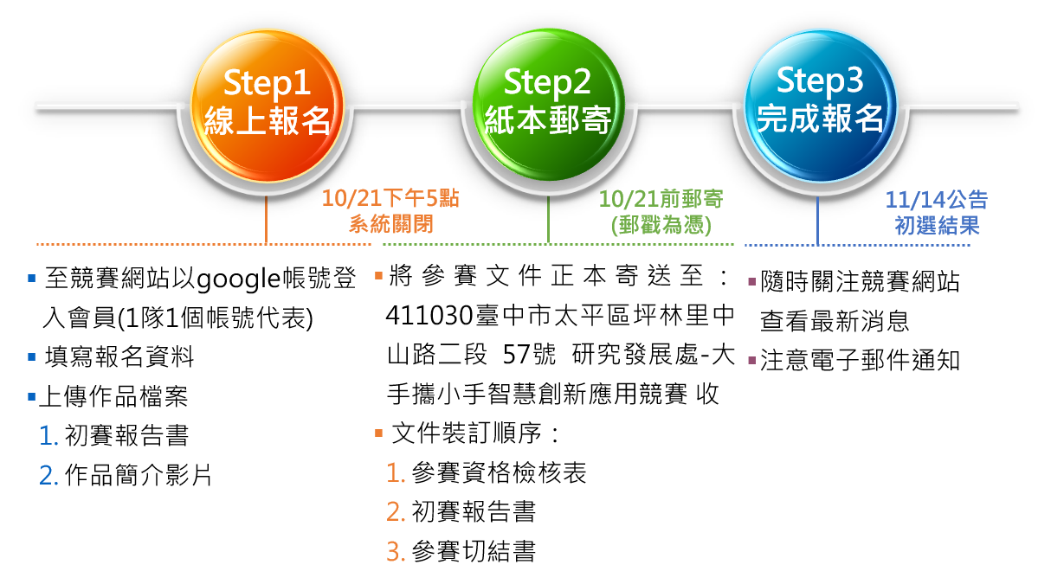
- 至競賽網站已google帳號登入會員(1對1個帳號代表)
- 填寫報名資料
- 上傳作品檔案
- 初賽報告書
- 作品簡介影片
- 將參賽文件正本寄送至：407臺中市西屯區僑光路100號 資訊科技系－大手攜小手智慧創新應用競賽 收
- 文件裝訂順序
- 參賽資格檢核表
- 初賽報告書
- 參賽切結書
- 隨時關注競賽網站查看最新消息
- 注意電子郵件通知
10/20下午5點
系統關閉
10/20前郵寄
(郵戳為憑)
11/13公告
初選結果

- 參賽隊伍報名完成至決賽前，可視實際狀況刪減隊員，但不可增加隊員。並最慢應於112年11月17日前提出「隊員放棄參賽申請表」，向主辦單位提出申請，逾期提出申請者，概不受理。參賽隊伍隊員刪減後，仍需符合團隊組成之規定，未符合者則視同放棄比賽。
- 競賽流程：
- 文件審查初賽：由評審委員依參賽隊伍所繳交企劃書及3分鐘展示影片進行評選，影片內容需包括各隊員經驗分享及參賽作品介紹，通過後進入決賽。
- 實地評審決賽：通過初賽之參賽隊伍於實地評審決賽展示一星期前繳交相關作品文件，並於實地評審決賽現場說明與系統展示、問題詢答。(此部分必須由高職學生報告)
- 評審遴選與評分項目
- 評審遴選
- 評審團成員由主辦單位共同邀請，由國內資通訊相關廠商、產業公協會及學術界代表共同組成。
- 評審團設總召集人一名，負責主持評審會議及與評審相關工作事務協調。
- 評分項目
- 初賽評分項目：
評分項目 | 權重
1.創新性(創新、影響力、整合性) | 30%
2.實作完成性(完整度、使用者體驗) | 25%
3.系統文件完整性(主題符合度、問題定義) | 25%
4.團隊合作與分工 | 20%
註：資安應用或跨域整合總分酌加1-3分。
- 決賽評分項目：
評分項目 | 權重
1.創新性 | 25%
2.作品完整性 | 30%
3.說明表達能力(簡報技巧) | 25%
4.團隊合作與分工 | 20%
註：資安應用或跨域整合總分酌加1-3分。

- 競賽獎項
名次 | 名額 | 獎金 | 其他
冠軍 | 1隊 | 3萬元 | 指導教師與每位隊員獎狀1紙
亞軍 | 2隊 | 2萬元 | 指導教師與每位隊員獎狀1紙
季軍 | 3隊 | 1萬元 | 指導教師與每位隊員獎狀1紙
優選 | 5隊 | 3千元 | 指導教師與每位隊員獎狀1紙
佳作 | 19隊 | - | 指導教師與每位隊員入圍證明1紙

- 注意事項
- 報名
- 參賽團隊同意遵守主辦單位所規定之競賽須知及評審委員會所決議之各項評審公告、規則及評審結果。
- 參賽團隊有下列情形之一者，主辦單位有權取消參賽資格；對於獲獎團隊撤銷其獎項並追回獎金、獎狀：
- 參賽所提報之各項資料有虛偽不實者。
- 參賽作品已進入商業階段或已開始販售等。
- 參賽作品已於他項競賽中獲獎者。
- 參賽作品有剽竊、抄襲或其他侵害他人專利、專門技術、著作權或其他智慧財產權。
- 在比賽會場有其他影響其他參賽隊伍，造成競賽不公的行為。
- 參賽作品有違反其他本競賽規則所列之規定者。
- 倘參賽者之參賽作品係參考自己先前作品或他人開發之應用軟體、服務，或與他人開發之應用軟體、服務相似，參賽者應於參賽作品中主動說明其差異性；倘參賽者有使用他人原始碼或技術，參賽者應於參賽作品中主動說明並註明該原始碼或技術之出處。
- 倘參賽作品已有申請或參加其他競賽而未公布結果者，請於報名資料中提出其競賽名稱及與本次提出之作品差異。如未主動提供經主辦方知曉，則主辦方有權取消其參賽資格或獎項。
- 競賽與評審
- 參賽者應全程出席及參與本大賽賽程，若因參賽者缺席或未能全程參與以致影響所屬參賽隊伍之競賽成績，參賽者及所屬參賽隊伍之其他隊員不得異議。
- 參賽者擔保不得破壞由主辦單位、協辦單位及其他贊助支援廠商提供之相關競賽軟體及硬體設備，若有毀損或滅失之情事，參賽者應負擔所有損害賠償責任。
- 參賽者充份了解主辦單位不擔保任何所提供之器材、線路及相關競賽環境可用性與完整性。
- 參賽隊伍若需於本大賽會場架設非屬主辦單位提供之硬體及軟體，需於賽前事先取得主辦單位之同意；參賽隊伍若於本大賽會場有干擾其他參賽者之情事，主辦單位得要求該參賽隊伍停止繼續使用該軟硬體。
- 參賽進行中如果發生任何技術性或非技術性之問題，或因其他任何主辦單位無法掌控之問題，導致影響本大賽之正常進行，主辦單位得結束或延後本大賽、調整參賽者之權利、取消該參賽者或其所屬參賽隊伍之參賽資格或得獎資格。

- 參賽者充分瞭解主辦單位對於逾期、遺失、不完整、寄送錯誤、不合格、無法閱讀之參賽作品，不負任何責任。
- 除參賽者能證明自己已盡善良管理人之注意義務外，參賽者應妥善保管其因本大賽而知悉或持有主辦單位、協辦單位或其他贊助支援廠商之相關資訊，非經主辦單位書面同意，不得洩漏或交付予任何第三人。
- 參賽者應尊重評審委員會之決定，對評審結果不得異議。為求競賽之品質，評審委員會有權更動入圍隊伍之數目與獎項。
- 為維持競賽公正性和評分需求，主辦單位有權要求複賽入圍隊伍和得獎隊伍提供其詳細原始設計資料文件。
- 主辦單位有權保留任何參賽隊伍之得分成績，參賽者不得異議。
- 授權主辦單位事項
- 參賽團隊作品著作權屬該團隊，但需同意配合主辦單位無償提供參賽作品相關資料、影片剪輯、接受攝影等，運用於本競賽各項業務推廣、展示宣傳、成果發表、說明會等國內、外非營利活動使用。
- 得獎作品除公開舉辦頒獎典禮與成果展示外，並將各得獎作品之指導教師與隊員名單、作品簡介與評審委員評語等相關資料，整理公布於本競賽網站提供參考。
- 主辦單位得視需要修改競賽相關須知，並公布於競賽網站。參賽團隊應經常瀏覽網站公告，不得以未知悉為由提出異議。
- 智慧財產權說明
- 參賽者擔保參賽作品不侵害他人之專利權、著作權、營業祕密等智慧財產。
- 參賽者擔保參賽作品不侵害他人之智慧財產權，參賽作品若有侵害他人智慧財產，經主辦單位認定後，主辦單位有權取消其參賽資格或得獎資格，索回獎金、獎座及獎狀，參賽者並同意負擔一切法律責任。
- 參賽作品若有侵害他人之智慧財產權或違反其他競賽規則之爭議時，由評審委員會仲裁，參賽者對於仲裁結果不得異議。
- 參賽作品可能因為參與競賽而喪失其專利新穎性，影響其申請專利之權利，故請參賽者特別注意，如欲為參賽作品申請專利，應於參賽前自行向智慧財產局提出申請。

- 其他
- 參賽者如有違反本大賽競賽規則或其他相關法令規定之情形，主辦單位有權取消該參賽者或其所屬參賽隊伍之參賽資格或得獎資格。
- 參賽團隊內部分工或權益分配(如獎金領取及分配)，若有任何爭執疑問，應由團隊自行處理，與主辦單位無涉。團隊獲獎時，獎金由團隊推派授權代表人攜帶團隊所有成員授權之授權書領取。
- 如有未盡事宜，主辦單位保留本參賽規則之修改。
- 聯絡方式
僑光科技大學
聯絡人：駱錥錂 小姐
連絡電話：(04)2701-6855#2252
連絡地址：40721臺中市西屯區僑光路100號 資訊科技系
E-MAIL：imtech@ocu.edu.tw

